**Canlı Saat ve Konum Bilgisi Gösteren**

BMT216 WEB ARAYÜZ GELİŞTİRME DERSİ

PROJE RAPORU

*Bilgisayar Mühendisliği, Teknoloji Fakültesi, Gazi Üniversitesi, Ankara, Türkiye*

**Atacan Pınar 23181617014**

**Büşra Arslan 23181616041**

**Açelya Dağaşan 23181617003**

**Teslim Tarihi: 22.05.2025**

**Dersi Veren Öğretim Elemanı: Dr. Esra SÖĞÜT**



**AMAC**

Bu projenin amacı, kullanıcıya anlık saat ve tarih bilgisi sunan, aynı zamanda bulunduğu konumu harita üzerinde görselleştiren sade, kullanıcı dostu ve işlevsel bir web uygulaması geliştirmektir. Proje, kullanıcıların gerçek zamanlı verilere erişmesini sağlarken; geliştiricilere de HTML, CSS, JavaScript gibi temel web teknolojilerini uygulamalı olarak öğrenme fırsatı sunar.

Ayrıca, proje sürecinde API kullanımı, responsive (mobil uyumlu) tasarım ve DOM işleme gibi becerilerin kazandırılması hedeflenmiştir. Böylece öğrencilerin hem teknik yeterlilikleri artar hem de güncel web teknolojilerine karşı farkındalıkları gelişir.

**2. KULLANILAN TEKNOLOJİLER**

* Projenin gerçekleştirilmesinde aşağıdaki teknolojiler ve araçlar kullanılmıştır:
* **HTML5:** Web sayfasının temel yapısını ve içerik yerleşimini sağlamak için kullanılmıştır.
* **CSS3:** Görsel tasarım, renk ayarları ve tipografi düzenlemeleri yapılmıştır.
* **Bootstrap 5:** Sayfanın mobil uyumlu ve responsive tasarlanması sağlanmıştır.
* **JavaScript:** Dinamik saat ve tarih bilgisi oluşturulmuş, DOM üzerindeki ilgili alanlar güncellenmiştir.
* **Geolocation API:** Tarayıcıdan kullanıcının konum bilgisini almak amacıyla kullanılmıştır. (Alternatif olarak sabit konum embed edilmiştir.)
* **Google Maps Embed API:** Kullanıcının konum bilgisini harita üzerinde görsel olarak sunmak için iframe kullanılmıştır.

**3. ARAYÜZ TASARIMI VE EKRAN GÖRÜNTÜLERİ**

* Arayüz, **modern, sade ve kullanıcı dostu** olacak şekilde tasarlanmıştır. Bootstrap kütüphanesi ile responsive (mobil uyumlu) yapı sağlanmıştır. Sayfa tasarımına dair temel bilgiler şu şekildedir:

#### **🔸 Ana Sayfa:**

* Sayfanın üst kısmında büyük puntolu, gölgeli yeşil renkte anlık saat bilgisi yer alır.
* Hemen altında, tarih bilgisi gün, ay, yıl ve gün adı formatında gösterilir.
* Alt bölümde, kart yapısı içerisinde Google Maps iframe’i kullanılarak konum bilgisi görselleştirilir.

#### **🔸 Renk ve Tipografi:**

* Arka plan rengi açık yeşilimsi (#e8f5f3) bir ton seçilmiştir.
* Yazılar okunaklı olması için büyük ve sade fontlarla yazılmıştır.
* Saat metnine yeşil renk ve parlak gölge efekti verilmiştir.

#### **🔸 Mobil Uyum:**

* Bootstrap’ın container, d-flex, justify-content-center, min-vh-100 gibi sınıfları kullanılarak ekran boyutuna duyarlı hale getirilmiştir.

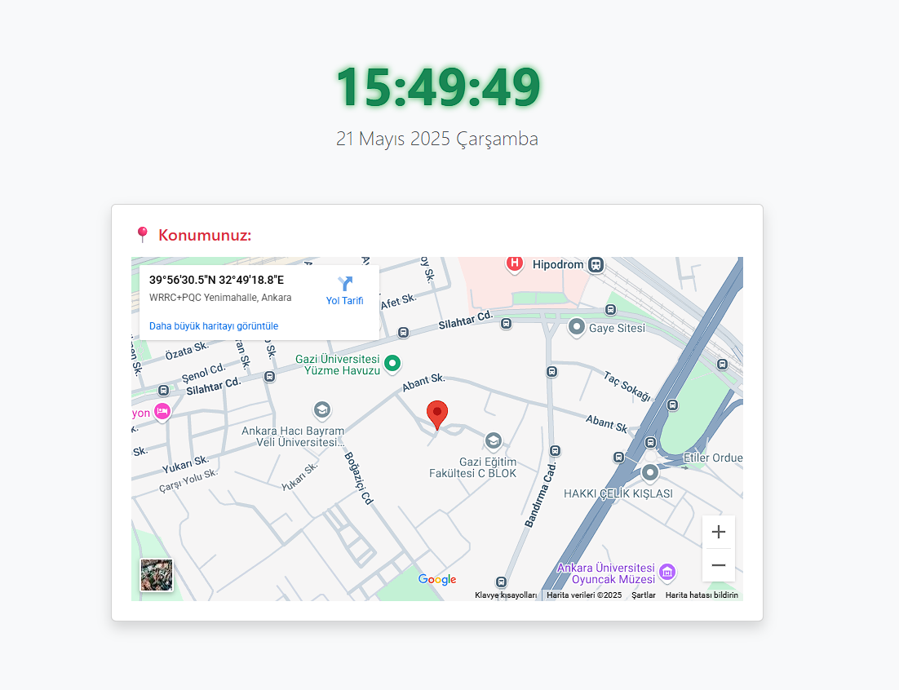

4. PROJE ÖZELLİKLERİ

* Uygulamanın kullanıcıya sunduğu işlevsel özellikler şunlardır:
* ⏰ **Gerçek Zamanlı Saat ve Tarih:** JavaScript ile saniyelik olarak güncellenen saat ve tarih bilgisi.
* 📍 **Konum Görselleştirme:** Kullanıcının bulunduğu konumu harita üzerinde gösterme.
* 📱 **Mobil Uyumlu Tasarım:** Farklı ekranlarda sorunsuz çalışan responsive arayüz.
* 🎨 **Kullanıcı Dostu Arayüz:** Sade, göz yormayan, anlaşılır bir sayfa yapısı.
* 🔄 **Dinamik İçerik:** Sayfa yenilenmeden saat ve tarih değişimi.

5. KARŞILAŞILAN ZORLUKLAR VE ÇÖZÜMLER

* Proje geliştirme sürecinde bazı teknik ve tasarımsal zorluklarla karşılaşılmış, uygun çözümlerle bu problemler aşılmıştır:
* ⚠️ **Geolocation API Güvenlik Engeli:** Bazı tarayıcılar HTTPS zorunluluğu nedeniyle konum bilgisini paylaşmadı. Bu durumda sabit koordinatlar ile örnek konum kullanıldı.
* ⏱️ **Saatin Güncel Kalmaması:** Başlangıçta setInterval fonksiyonu zamanla sapma yarattı. Bunun yerine her saniyede new Date() objesiyle gerçek zamanlı saat alındı.
* 📐 **Harita Oranı Bozulması:** iframe içindeki harita mobilde taşma yaptı. Bootstrap’ın ratio sınıfı kullanılarak oran sabitlenip responsive hale getirildi.
* 🎨 **CSS Uyum Sorunları:** Gölge ve arka plan renkleri bazı tarayıcılarda farklı göründü. Stil sadeleştirilerek tarayıcılar arası uyum sağlandı.

6. SONUÇ

Bu proje, web teknolojilerinin pratik olarak uygulanabildiği, kullanıcıya fayda sağlayan ve görsel olarak tatmin edici bir uygulama olarak başarıyla tamamlanmıştır. Gerçek zamanlı veri gösterimi ve harita entegrasyonu gibi işlevsel özellikleri sayesinde projenin teknik yönü güçlüdür.

Projeyle birlikte öğrenciler:

* JavaScript ile DOM işleme,
* API kullanımı,
* Responsive tasarım ilkeleri,
* Temel web sayfası yapısı gibi konularda deneyim kazanmıştır.

#### **📌 Gelecekteki Geliştirme Fikirleri:**

* Hava durumu API’si eklenerek konum bazlı bilgi zenginleştirilebilir.
* Kullanıcı oturum girişi ve konum geçmişi veritabanında tutulabilir.
* Dark mode gibi kişiselleştirilebilir temalar eklenebilir.
* Haritada canlı kullanıcı işaretleme yapılabilir.

**KODLAR**

1. HTML Kodu

<!DOCTYPE html>

<html lang="tr">

<head>

<meta charset="UTF-8">

<meta name="viewport" content="width=device-width, initial-scale=1">

<title>Canlı Saat & Konum</title>

<link href="https://cdn.jsdelivr.net/npm/bootstrap@5.3.0/dist/css/bootstrap.min.css" rel="stylesheet">

<link rel="stylesheet" href="style.css">

</head>

<body class="bg-light">

<div class="container d-flex flex-column align-items-center justify-content-center min-vh-100">

<div class="text-center mb-5">

<h1 id="clock" class="display-3 fw-bold text-success"></h1>

<p id="date" class="lead text-muted fs-4"></p>

</div>

<div class="card shadow p-4" style="width: 100%; max-width: 800px;">

<h5 class="card-title mb-3 text-danger">📍 Konumunuz:</h5>

<div class="ratio ratio-16x9">

<iframe

src="https://www.google.com/maps?q=39.9418,32.8219&hl=tr&z=16&output=embed"

style="border:0;"

allowfullscreen

loading="lazy">

</iframe>

</div>

</div>

</div>

<script src="script.js"></script>

</body>

</html>

**2. CSS Kodu**

body {

background-color: #e8f5f3;

}

#clock {

text-shadow: 0 0 8px #28a745;

}

**3. JavaScript Kodu**

function updateClock() {

const now = new Date();

let saat = now.getHours().toString().padStart(2, '0');

let dakika = now.getMinutes().toString().padStart(2, '0');

let saniye = now.getSeconds().toString().padStart(2, '0');

const zaman = `${saat}:${dakika}:${saniye}`;

document.getElementById('clock').textContent = zaman;

const gunler = ['Pazar', 'Pazartesi', 'Salı', 'Çarşamba', 'Perşembe', 'Cuma', 'Cumartesi'];

const aylar = ['Ocak', 'Şubat', 'Mart', 'Nisan', 'Mayıs', 'Haziran', 'Temmuz',

'Ağustos', 'Eylül', 'Ekim', 'Kasım', 'Aralık'];

const tarih = `${now.getDate()} ${aylar[now.getMonth()]} ${now.getFullYear()} ${gunler[now.getDay()]}`;

document.getElementById('date').textContent = tarih;

}

setInterval(updateClock, 1000);

updateClock();

**KAYNAKÇA**

• Mozilla Developer Network (MDN).

“JavaScript Date Object.”

https://developer.mozilla.org/en-US/docs/Web/JavaScript/Reference/Global_Objects/Date

• W3Schools.

“HTML, CSS ve JavaScript Öğretici Kaynakları.”

https://www.w3schools.com

• Bootstrap 5 Resmi Dökümantasyonu.

https://getbootstrap.com

• Google Developers.

“Google Maps Embed API Kullanımı.”

https://developers.google.com/maps/documentation/embed

• Geolocation API Dökümantasyonu.

https://developer.mozilla.org/en-US/docs/Web/API/Geolocation_AP

# Teşekkürler

Bu çalışma, Gazi Üniversitesi Bilgisayar Mühendisliği Bölümü kapsamında yürütülen WEB ARAYÜZ GELİŞTİRME dersi için hazırlanmıştır. Çalışmamıza yön veren değerli katkıları için ders hocamız Esra Sogute teşekkür ederiz.